HUIMANNET
Documento de Arquitectura de Software
Portal de intercambio de documentos de nómina
Arquitectura de referencia sobre Microsoft Azure para la primera versión del sistema. Define un portal seguro para el intercambio de documentación de nómina entre las empresas cliente y el operador que ejecuta el proceso.
Campo | Valor
Versión | 1.0
Estado | Borrador para revisión. Sujeto a la resolución de las decisiones pendientes recogidas en la sección 15
Fecha | 28 de julio de 2026
Ámbito | Alcance funcional de la versión 1
Autor | Por definir
Revisores | Por definir. Se recomienda la participación de los responsables técnico, de seguridad y de operación de nómina
Aprobación | Pendiente

Contenido
Si modificas el documento, actualiza el índice con F9 o desde Referencias → Actualizar tabla.
00 Control del documento 4
01 Resumen ejecutivo 4
02 Introducción 5
Propósito 5
Alcance del documento 5
Método 5
03 Contexto de negocio y alcance 6
Necesidad 6
Solución propuesta 6
Ciclo funcional 6
Capacidades de la primera versión 6
04 Requisitos arquitectónicamente significativos 7
Funcionales con impacto estructural 7
Escenarios de atributos de calidad 7
05 Restricciones y supuestos 8
Restricciones impuestas 8
Supuestos 9
06 Decisiones de arquitectura 9
07 Vistas arquitectónicas 13
07.1 · Vista de contexto 13
07.2 · Vista de componentes y zonas de confianza 14
07.3 · Vista de topología — Fase 1 16
07.4 · Vista de topología — Fase 3 17
07.5 · Vista dinámica 18
08 Modelo de datos 19
Reglas de integridad con impacto en seguridad 21
Gestión del esquema 21
09 Inventario de infraestructura 22
Recursos de producción 22
Gobierno de suscripción — sin costo 23
Recursos diferidos con su disparador 23
10 Modelo de costos 24
Entornos no productivos y crecimiento 25
11 Seguridad 25
Amenazas principales y mitigación 25
Controles transversales 26
12 Operación y continuidad 26
Objetivos de servicio 26
Observabilidad 27
13 Entrega y entornos 27
Canalización 28
14 Plan de evolución 28
Fase 1 — Lanzamiento · 0 a 500 usuarios 28
Fase 2 — Crecimiento · 500 a 3 000 usuarios 28
Fase 3 — Escala objetivo · 3 000 a 9 000+ usuarios 29
Evolución funcional — más allá del portal 29
15 Riesgos y decisiones pendientes 29
Decisiones abiertas 30
Riesgos 30
16 Glosario 31

00 Control del documento
Historial de versiones
Ver. | Fecha | Cambio
1.0 | 2026-07-28 | Versión inicial. Consolida el alcance V1 como portal documental, las vistas de arquitectura y topología, el inventario, el modelo de costos y las decisiones de arquitectura.
Documentos relacionados
Documento | Contenido
ESPECIFICACION.md | Especificación técnica: estructura de la solución, convenciones de código y estándar de documentación.
ARQUITECTURA.md | Versión en texto de esta arquitectura, con los diagramas en formato versionable.
diagramas/ | Fuentes de los diagramas y láminas visuales de arquitectura y topología.

Estructura del documento. Las secciones 03 a 07 establecen el alcance funcional y las decisiones de diseño que lo sustentan. Las secciones 09 a 13 tienen carácter operativo y constituyen la base para el aprovisionamiento y la elaboración del presupuesto. La sección 15 recoge las decisiones pendientes de resolución, tres de las cuales condicionan el diseño del modelo de datos y deben resolverse con anterioridad al inicio del desarrollo.

01 Resumen ejecutivo
HuimanNet constituye un portal para el intercambio controlado de documentación de nómina. Las empresas cliente depositan la documentación correspondiente a cada período y recuperan los archivos de resultado; el operador de nómina accede a dicha documentación, ejecuta el proceso con sus propias herramientas y publica los resultados en el portal. Esta definición de alcance determina las decisiones de arquitectura recogidas en el presente documento.
Indicador | Valor | Detalle
Usuarios iniciales | ≤ 500 | Con proyección a 9 000 o más en un horizonte de dos años, sin rediseño de la arquitectura
Costo mensual | USD 43–104 | Entorno de producción a precio de lista, sin descuentos por reserva
Recursos a aprovisionar | 14 | Adicionalmente, el gobierno de suscripción, sin costo asociado
Disponibilidad objetivo | 99,8 % | Resultado de la composición de los acuerdos de App Service, SQL y Storage
Decisiones estructurales
- Transferencia directa al almacenamiento. Las cargas y descargas se realizan directamente contra Blob Storage mediante una URL SAS de vigencia limitada. Esta decisión elimina la restricción de ancho de banda y los límites de tamaño de petición del plano de cómputo, y permite alcanzar los 9 000 usuarios previstos sin modificar el plan de servicio.
- Autenticación mediante identidad administrada. El acceso a los servicios de datos se resuelve sin credenciales almacenadas, lo que elimina la necesidad de custodiarlas y rotarlas y reduce el costo de la migración a red privada prevista para fases posteriores.
- Verificación previa de la documentación cargada. Defender for Storage analiza cada carga. El documento permanece en estado no disponible hasta que el análisis concluye favorablemente.
- Acceso a datos mediante ADO.NET. La compilación de la API con Native AOT determina el uso de acceso directo a SQL Server, al no existir soporte completo de dicha compilación en los mapeadores objeto-relacionales disponibles.
- Topología de red simplificada en la fase inicial. El control de acceso a los servicios de datos se sustenta en los firewalls de servicio y en la identidad administrada, con una ruta de migración a red privada documentada que no requiere modificaciones en el código.

Criterio de dimensionamiento. La arquitectura incorpora exclusivamente los componentes que aportan valor al volumen previsto de 500 usuarios. Cada componente previsto para fases posteriores lleva asociado el indicador concreto que determina su activación. Las decisiones de carácter estructural —aplicación sin estado, abstracción de la mensajería, identidad administrada e infraestructura como código— se adoptan desde el inicio: no comportan costo adicional y permiten que el crecimiento se resuelva mediante cambios de configuración en lugar de mediante un proyecto de migración.

02 Introducción

Propósito
El presente documento describe la arquitectura del sistema HuimanNet en su primera versión. Constituye la referencia única para las audiencias que intervienen en el proyecto y establece la línea base respecto de la cual se evaluará cualquier modificación posterior del diseño.
Audiencia | Contenido de interés | Secciones
Dirección y patrocinio | Alcance, costo y riesgos, a efectos de autorizar la construcción | 01 · 10 · 15
Equipo de desarrollo | Estructura, decisiones vinculantes y modelo de datos | 04 · 06 · 07 · 08
Infraestructura y operación | Aprovisionamiento, aseguramiento y operación de la plataforma | 07 · 09 · 11 · 12 · 13

Alcance del documento
El documento comprende la arquitectura de la primera versión en su totalidad: vistas estáticas y dinámicas, topología de red, inventario de infraestructura, modelo de costos, seguridad y operación. La especificación funcional detallada, el diseño de la interfaz de usuario y la planificación del proyecto se recogen en documentos independientes.

Método
Las vistas siguen el modelo C4 para los niveles de contexto y contenedores, complementadas con una vista de despliegue organizada por zonas de confianza y una vista dinámica. Las decisiones se registran conforme al formato de Architecture Decision Record en la sección 06, incorporando en cada caso el contexto, las alternativas evaluadas y las consecuencias asumidas.

03 Contexto de negocio y alcance

Necesidad
Las empresas cliente entregan periódicamente al operador de nómina la información requerida para procesar los pagos: las incidencias del período y los datos de los empleados. Este intercambio se realiza actualmente a través de canales no controlados —correo electrónico, mensajería y unidades compartidas—, sin trazabilidad de las entregas, sin control sobre el acceso a la información salarial y sin un estado compartido del avance del proceso.

Solución propuesta
Un portal con autenticación, control de acceso basado en roles y registro de auditoría, en el que la documentación se transmite cifrada y cada acceso queda registrado. El procesamiento de la nómina se mantiene bajo la responsabilidad del operador, que lo ejecuta con sus propias herramientas; el sistema garantiza el transporte seguro y auditable de la documentación asociada.

Ciclo funcional
Paso | Actor | Acción | Estado resultante
1 | Usuario de empresa cliente | Carga documentos de incidencias y datos de empleados del período | Recibido
2 | Sistema | Escanea, valida y notifica al operador | Recibido
3 | Operador de nómina | Descarga los documentos | En proceso
4 | Operador de nómina | Ejecuta el proceso de nómina con sus propias herramientas | En proceso
5 | Operador de nómina | Carga los archivos de resultado o ajustes | Resultados disponibles
6 | Usuario de empresa cliente | Descarga los resultados | Cerrado

Capacidades de la primera versión
ID | Capacidad | Descripción
C-01 | Carga de documentación | Depósito de incidencias y datos de empleados por parte de los usuarios de las empresas cliente
C-02 | Organización documental | Clasificación por período y por tipo de documento
C-03 | Acceso del operador | Consulta y descarga de la documentación recibida de cada empresa y período
C-04 | Publicación de resultados | Carga de los archivos de resultado y de ajustes por parte del operador de nómina
C-05 | Recuperación de resultados | Descarga de los archivos de resultado por parte de la empresa cliente
C-06 | Seguimiento del ciclo | Estado del período: recibido, en proceso y resultados disponibles
C-07 | Notificación | Avisos por correo ante nuevas cargas y ante la disponibilidad de resultados
C-08 | Control de acceso | Autenticación, autorización por rol y aislamiento entre empresas cliente
C-09 | Auditoría | Registro de las operaciones de carga y descarga con identificación del usuario y del instante
C-10 | Paridad de canales | Equivalencia funcional entre la aplicación web y la aplicación móvil

Consecuencia arquitectónica del alcance. El dominio de la primera versión corresponde a la gestión documental y al control de un flujo de estados. En consecuencia, la exigencia técnica se concentra en tres frentes: la seguridad de la documentación custodiada, el aislamiento entre empresas cliente y la trazabilidad de los accesos. Esta circunstancia justifica que el análisis de la documentación cargada se incorpore desde el primer despliegue, mientras que los componentes orientados a la orquestación de procesamiento intensivo se planifican para fases posteriores conforme a los indicadores recogidos en la sección 14.

04 Requisitos arquitectónicamente significativos

Funcionales con impacto estructural
ID | Requisito | Impacto en la arquitectura
RF-01 | Cada empresa accede exclusivamente a su propia documentación | Filtrado obligatorio por empresa del token en toda consulta; particionamiento de contenedores
RF-02 | El sistema gestiona archivos de tamaño y número elevados | Carga y descarga directa a almacenamiento de objetos, sin pasar por el plano de cómputo
RF-03 | Cada operación de descarga queda registrada con identificación del usuario | Bitácora de acceso en base de datos, además de la auditoría nativa del motor
RF-04 | Equivalencia funcional entre los canales web y móvil | Lógica de negocio única en la capa de aplicación; la API es la frontera del cliente móvil
RF-05 | El operador ejecuta el proceso de nómina en su propio entorno | La transición de estados se produce por acción del operador, sin orquestación automática de procesamiento

Escenarios de atributos de calidad
ID | Atributo | Escenario | Medida de respuesta
AC-01 | Seguridad | Un usuario de una empresa solicita, mediante manipulación del identificador, un documento perteneciente a otra empresa | La petición se rechaza y el intento queda registrado. No se admite ninguna exposición de información
AC-02 | Seguridad | Un usuario deposita un archivo con contenido malicioso | El documento se traslada a cuarentena, permanece no descargable y se emite la alerta correspondiente
AC-03 | Rendimiento | Cincuenta usuarios realizan cargas de forma simultánea durante el cierre de período | El tiempo de respuesta se mantiene, dado que las transferencias no atraviesan el plano de cómputo
AC-04 | Escalabilidad | La base de usuarios evoluciona de 500 a 9 000 en un horizonte de dos años | El crecimiento se absorbe mediante la modificación de SKU y número de réplicas, sin alteración del código de negocio
AC-05 | Disponibilidad | Operación normal durante un mes calendario | 99,8 % compuesto, equivalente a unos 90 minutos de indisponibilidad
AC-06 | Recuperabilidad | Un error de operación compromete la integridad de los datos almacenados | Restauración a un punto en el tiempo con una pérdida máxima de 10 minutos
AC-07 | Auditabilidad | Una auditoría externa requiere identificar al usuario que descargó un documento determinado | La consulta se resuelve desde el registro de auditoría, con una retención mínima de un año
AC-08 | Modificabilidad | Se determina la incorporación de nuevas capacidades funcionales al sistema | La incorporación se resuelve como casos de uso sobre el dominio existente, sin reescritura del portal
AC-09 | Eficiencia de costo | Operación en horario laboral con períodos de inactividad nocturna | La base de datos se suspende de forma automática, sin facturación de cómputo durante los períodos de inactividad

05 Restricciones y supuestos

Restricciones impuestas
ID | Restricción | Consecuencia
RE-01 | Plataforma .NET 10 | Base común para web, móvil y servicios
RE-02 | Aplicación web en Blazor Server | Requiere WebSockets y afinidad de sesión; obliga a un backplane al escalar
RE-03 | Aplicación móvil en .NET MAUI para Android e iOS | Necesita una API como frontera; distribución por tiendas
RE-04 | Servicios en Minimal API compilados con Native AOT | Determina el acceso a datos mediante ADO.NET y la serialización generada en tiempo de compilación
RE-05 | Base de datos SQL Server | Azure SQL Database como servicio administrado
RE-06 | Nube Microsoft Azure | Catálogo de servicios y modelo de identidad
RE-07 | Presupuesto contenido en la fase inicial | Se difiere todo servicio sin retorno a 500 usuarios
RE-08 | Documentación XML obligatoria en clases, métodos y propiedades | Advertencia de compilación activa en integración continua

Supuestos
El dimensionamiento de la solución se apoya en los siguientes supuestos. La invalidación de cualquiera de ellos obliga a recalcular el modelo de costos y la capacidad prevista.
- Concurrencia reducida con picos previsibles. La utilización se concentra en los cierres de período, correspondientes a las quincenas y al fin de mes, y no constituye tráfico continuo.
- Volumen documental moderado. Del orden de decenas de gigabytes acumulados durante el primer año de operación.
- Naturaleza ofimática de los archivos. Hojas de cálculo, ficheros CSV y documentos PDF de tamaño convencional.
- Despliegue en una única región geográfica. Sin requisitos de residencia de datos en varias jurisdicciones.
- Autonomía del operador en el procesamiento. La ejecución del cálculo se realiza con herramientas propias del operador, sin integración con el sistema en la presente versión.

06 Decisiones de arquitectura
Se recogen a continuación las decisiones de carácter vinculante, junto con su justificación y las consecuencias asumidas. La reversión de cualquiera de ellas requiere la emisión de una nueva versión del presente documento.
ADR-01 | Acceso a datos con ADO.NET, sin mapeador objeto-relacional  Estado: Aceptada
Contexto | La API se compila con Native AOT conforme a la restricción RE-04, lo que impide el uso de reflexión y de emisión de código en tiempo de ejecución.
Decisión | Acceso a SQL Server mediante ADO.NET directo con Microsoft.Data.SqlClient, comandos parametrizados y mapeadores desarrollados de forma explícita.
Alternativas | Entity Framework Core 10: el soporte de Native AOT resulta parcial; los modelos y consultas precompiladas presentan limitaciones e incorporan reflexión incompatible con el recorte de ensamblados. Dapper en su versión clásica: genera código intermedio en tiempo de ejecución.
Consecuencias | Se obtiene un tiempo de arranque reducido, una huella de memoria mínima y control completo sobre las sentencias ejecutadas. Se asume un mayor volumen de código de mapeo y la gestión del esquema mediante scripts versionados.

ADR-02 | Transferencia directa a Blob Storage mediante URL SAS  Estado: Aceptada
Contexto | La transferencia de archivos constituye la función principal del sistema conforme al requisito RF-02. Su canalización a través del servidor de aplicación introduciría una restricción de capacidad y quedaría sujeta a los límites de tamaño de petición de la plataforma.
Decisión | La aplicación valida la identidad, el rol, el tipo y el tamaño, y emite a continuación una URL SAS con vigencia de minutos, alcance limitado a un único blob y un solo permiso asociado. La transferencia se realiza directamente entre el cliente y el servicio de almacenamiento.
Alternativas | Intermediación por la aplicación: de implementación más sencilla, consume ancho de banda y memoria del plan de cómputo y restringe el tamaño máximo de archivo.
Consecuencias | El plano de cómputo mantiene un dimensionamiento reducido incluso en el escenario de 9 000 usuarios, conforme a los escenarios AC-03 y AC-04. Se asume la obligación de acotar de forma estricta la vigencia y el alcance de cada firma emitida, así como de validar en el servidor la totalidad de los parámetros recibidos del cliente.

ADR-03 | Identidad administrada como mecanismo único de acceso a datos  Estado: Aceptada
Contexto | El sistema custodia información salarial. Las credenciales incorporadas en cadenas de conexión constituyen un vector recurrente de exposición y comportan una carga operativa asociada a su rotación.
Decisión | El plano de cómputo accede a la base de datos, al almacenamiento y a la bóveda de secretos mediante identidad administrada, sin credenciales de servicio.
Consecuencias | Se elimina una categoría completa de incidentes sin costo asociado. Adicionalmente, reduce el costo de la migración a red privada prevista en ADR-05: la ausencia de credenciales permite modificar la topología sin rotaciones ni cambios en el código.

ADR-04 | Análisis obligatorio de la documentación cargada  Estado: Aceptada
Contexto | Los usuarios externos depositan archivos que posteriormente descargan otros usuarios, lo que constituye el principal riesgo asociado a un portal de carga documental.
Decisión | Defender for Storage permanece activo sobre la cuenta de almacenamiento. Todo documento se registra en estado pendiente y transiciona a disponible únicamente tras un análisis con resultado favorable; en caso contrario se traslada a cuarentena y se emite la alerta correspondiente.
Consecuencias | Comporta un costo moderado que se asume desde el primer despliegue con independencia del criterio general de contención del gasto, dada la magnitud del incidente que supondría la distribución de un archivo comprometido entre las empresas cliente. Introduce un estado intermedio en el modelo de datos y una latencia del orden de segundos entre la carga y la disponibilidad.

ADR-05 | Topología PaaS sin red virtual en la Fase 1  Estado: Aceptada con riesgo residual
Contexto | Los endpoints privados y la red virtual comportan un costo por hora y requieren la gestión del direccionamiento y de la resolución de nombres. En el volumen previsto de 500 usuarios, dicho gasto no presenta retorno proporcionado al riesgo.
Decisión | Arquitectura íntegramente PaaS con endpoints públicos restringidos por el firewall de cada servicio y acceso exclusivo mediante identidad administrada. La topología con red privada queda definida en la sección 07.4 y se activa conforme al indicador establecido.
Consecuencias | Se obtiene un ahorro aproximado de 22 dólares mensuales y una reducción de la complejidad operativa. Se asume como riesgo residual la posible exposición de un servicio por configuración incorrecta de una regla de firewall, mitigada mediante Azure Policy y la evaluación continua de postura de Defender for Cloud, ambas sin costo.

ADR-06 | Capa de aplicación compartida entre los canales web y móvil  Estado: Aceptada
Contexto | El requisito RF-04 establece la equivalencia funcional entre ambos canales. La duplicación de las reglas de negocio en cada cliente conduce a su divergencia progresiva.
Decisión | La lógica reside de forma única en las capas de aplicación y dominio. Blazor Server las consume en proceso y la aplicación móvil lo hace a través de la API, que actúa como frontera del canal móvil.
Consecuencias | Se evita la duplicación de reglas y la latencia adicional en el canal web. Se asume que la aplicación web y la API compartan ciclo de despliegue al residir en el mismo plan de servicio; su separación constituye un cambio de infraestructura previsto para la Fase 2.

ADR-07 | Colas de almacenamiento para el procesamiento asíncrono  Estado: Aceptada
Contexto | El procesamiento asíncrono de la primera versión se limita al envío de avisos por correo, con un volumen de mensajes reducido.
Decisión | Storage Queue sobre la cuenta de almacenamiento existente, consumida por un BackgroundService alojado en el mismo proceso de aplicación.
Alternativas | Azure Service Bus: incorpora temas, sesiones y gestión avanzada de mensajes fallidos, funcionalidades no requeridas en el alcance actual, con un costo fijo asociado.
Consecuencias | Costo marginal y menor número de componentes. La cola se expone a través de una interfaz de la capa de aplicación, de modo que una eventual migración a Service Bus se resuelve mediante la sustitución de la implementación de infraestructura.

ADR-08 | Bicep como lenguaje de infraestructura como código  Estado: Aceptada
Contexto | El proyecto requiere tres entornos reproducibles y un procedimiento de escalado independiente de la configuración manual.
Decisión | Plantillas Bicep parametrizadas por entorno, desplegadas desde GitHub Actions mediante credenciales federadas.
Alternativas | Terraform: requiere la gestión de estado remoto y de proveedores, lo que introduce una complejidad no proporcionada en un entorno íntegramente Azure de este dimensionamiento.
Consecuencias | No se requiere administración de estado. La activación de la topología correspondiente a la Fase 3 se resuelve mediante la modificación de un parámetro.

ADR-09 | Despliegue en una única región geográfica  Estado: Aceptada con riesgo residual
Contexto | La incorporación de una región secundaria implica réplica geográfica de la base de datos, almacenamiento redundante entre regiones y un procedimiento de conmutación por error verificado.
Decisión | Despliegue en una única región. La recuperación se sustenta en los respaldos con restauración a un punto en el tiempo y en el redespliegue desde las plantillas de infraestructura.
Consecuencias | Ante una interrupción regional completa, el servicio permanecerá indisponible hasta su restablecimiento por parte del proveedor. En el dimensionamiento actual, el costo permanente de una región secundaria no resulta proporcionado frente a un objetivo de recuperación expresado en horas. La decisión se somete a reevaluación en la Fase 3.

07 Vistas arquitectónicas
La arquitectura se documenta mediante cinco vistas complementarias. Cada una aborda un aspecto distinto del sistema y su interpretación conjunta constituye la descripción completa de la solución.
Vista | Objeto | Audiencia principal
07.1 | Actores del sistema y sistemas externos con los que se relaciona | Todas
07.2 | Componentes que integran la solución y sus interacciones | Desarrollo e infraestructura
07.3 | Ubicación de los recursos en la fase inicial | Infraestructura
07.4 | Aislamiento de red previsto para los requisitos de cumplimiento | Infraestructura y seguridad
07.5 | Comportamiento del sistema durante el ciclo principal de intercambio | Desarrollo y negocio

07.1 · Vista de contexto
Se representan los actores del sistema y los sistemas externos con los que interactúa. La ejecución del proceso de nómina figura como actividad realizada por el operador con sus propias herramientas, sin consumo de recursos de esta infraestructura.
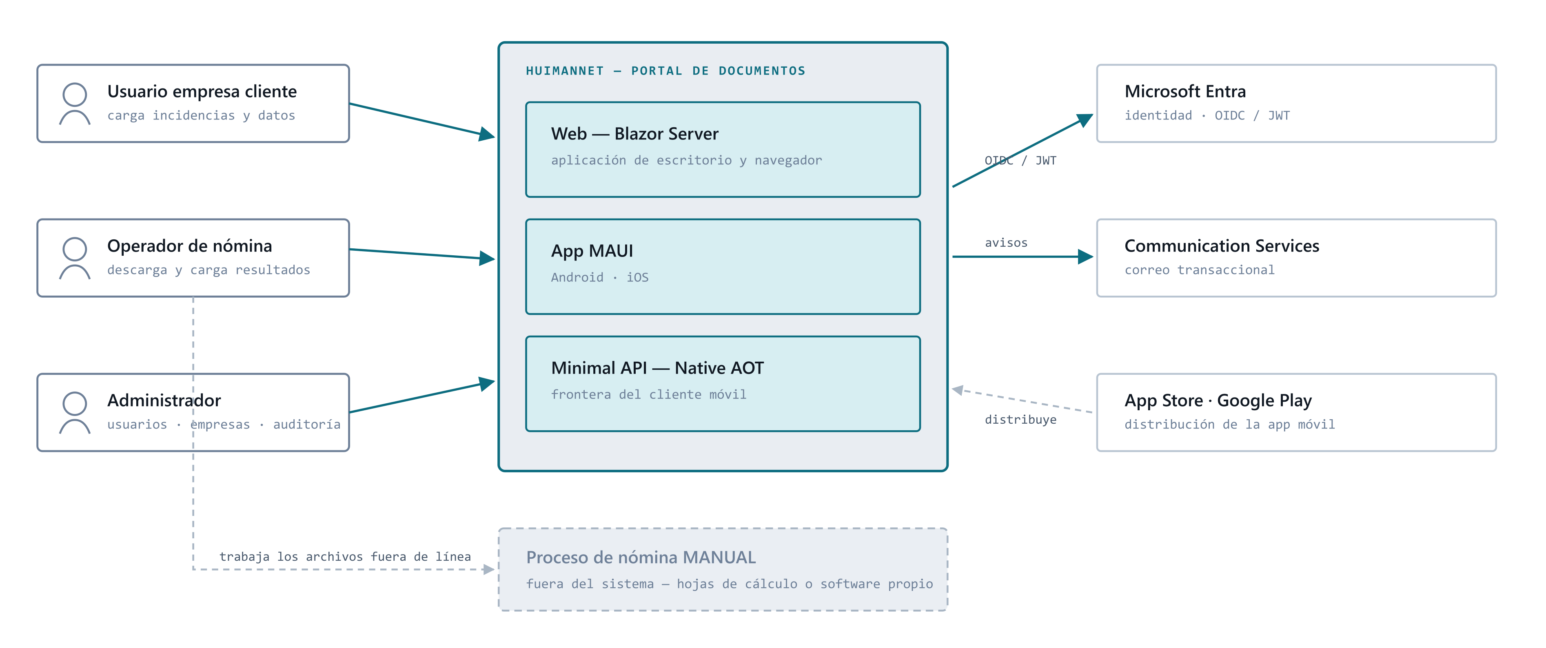
Figura 1 — Vista de contexto conforme al nivel 1 del modelo C4.

07.2 · Vista de componentes y zonas de confianza
Despliegue lógico agrupado por zona de confianza. Cada bloque identifica el servicio y su configuración; la numeración se corresponde con los flujos detallados bajo la figura.
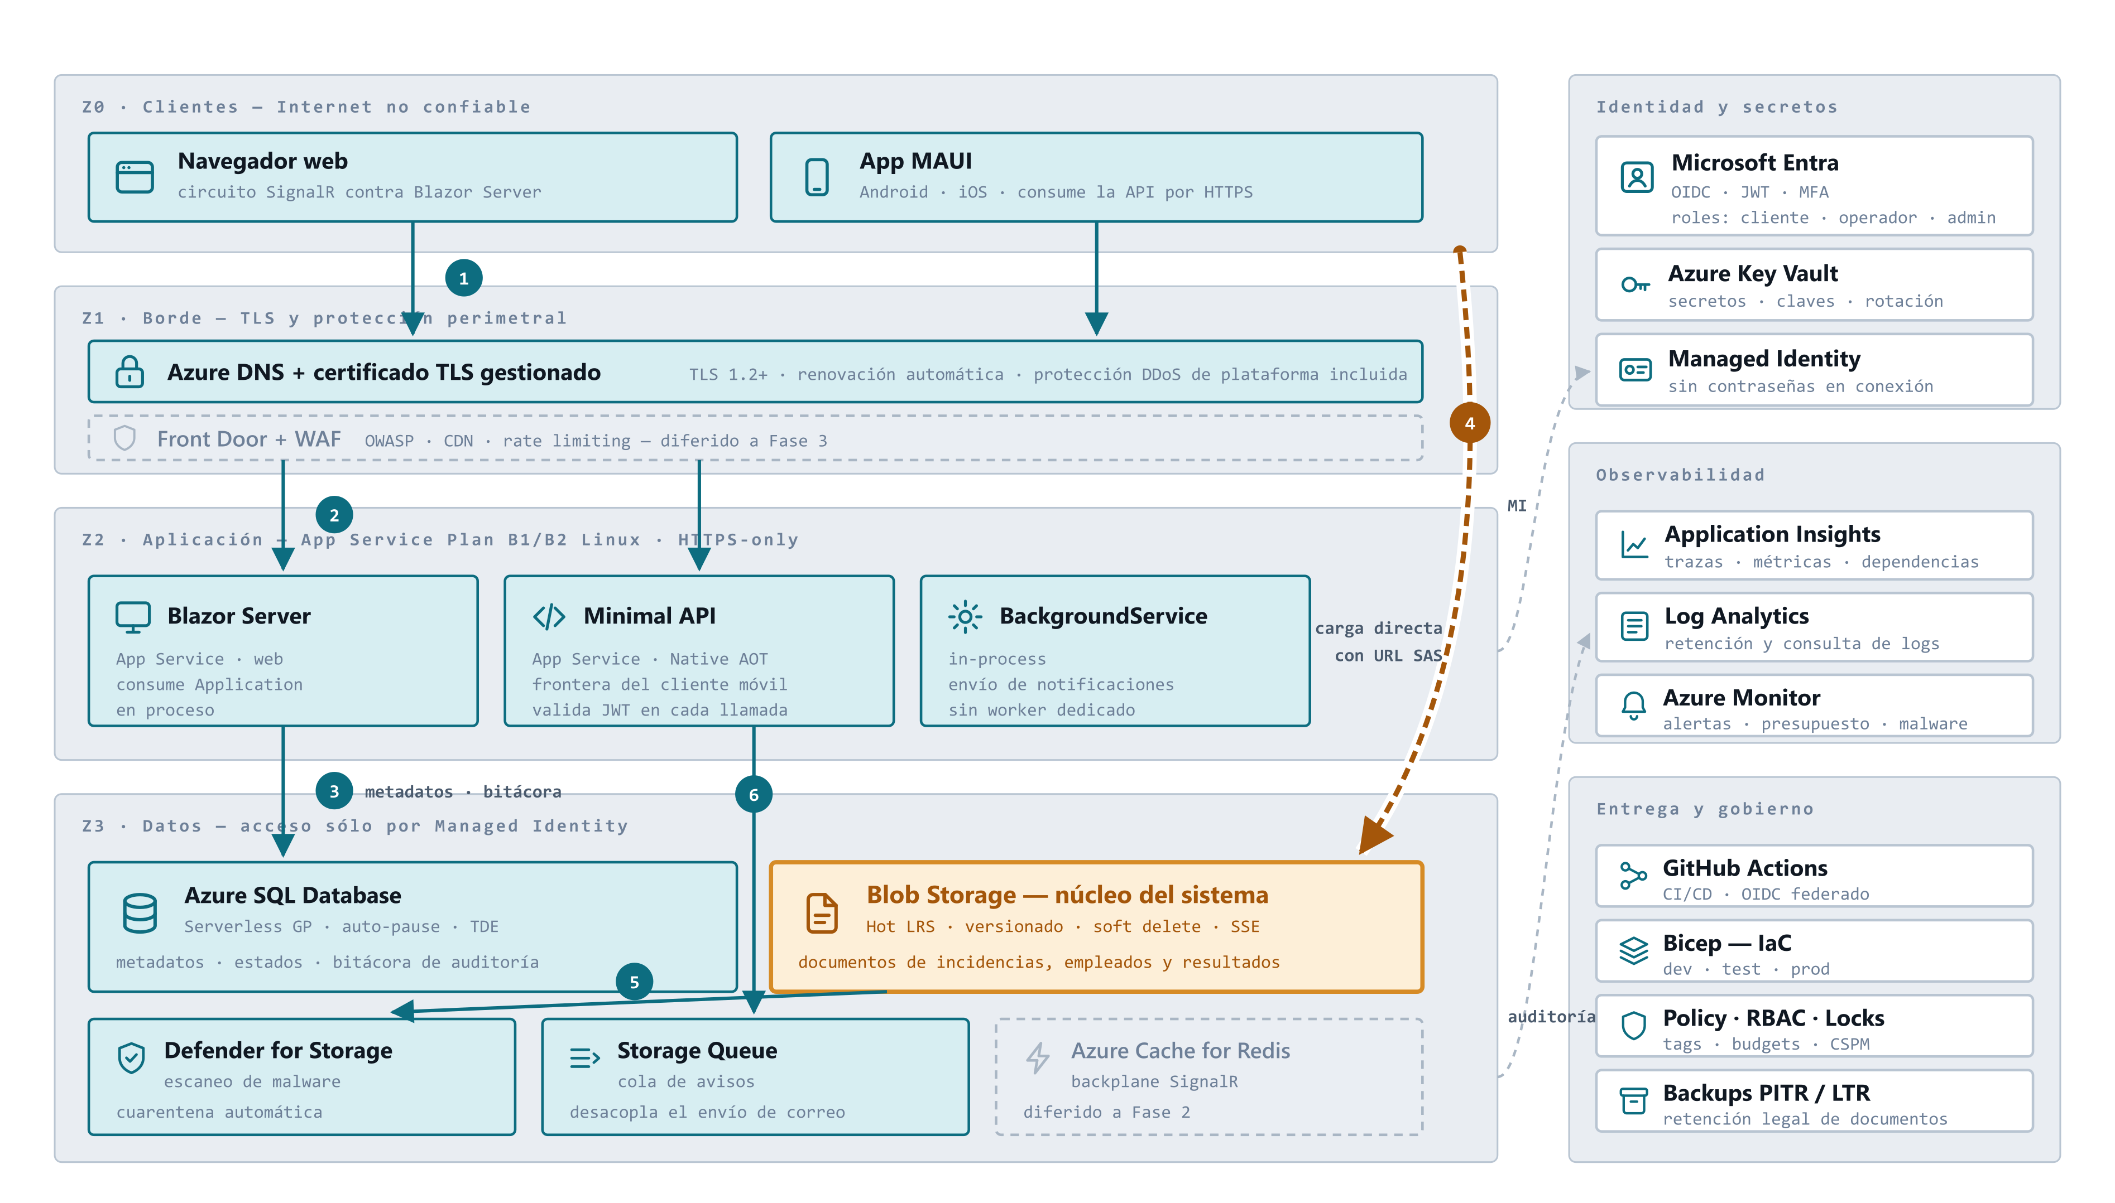
Figura 2 — Vista de componentes por zonas de confianza.
# | Interacción | Protocolo y control
1 | Clientes → Borde | HTTPS 443 con TLS 1.2+. Todo lo demás se rechaza.
2 | Borde → Aplicación | App Service exclusivamente en HTTPS; la API exige JWT válido con el rol correcto.
3 | Aplicación → SQL | ADO.NET vía identidad administrada. Toda consulta filtra por la empresa del token.
4 | Clientes → Blob directo | Decisión ADR-02. URL SAS de minutos, un blob, un permiso. El archivo no atraviesa el servidor.
5 | Blob → Defender | Escaneo al cargar. El documento no es descargable hasta declararse limpio.
6 | Aplicación → Cola → Correo | Aviso asíncrono; el envío no bloquea la petición del usuario.

07.3 · Vista de topología — Fase 1
Se representan las fronteras de suscripción, región y grupos de recursos. Conforme a la decisión ADR-05, los servicios de datos se exponen mediante endpoint público restringido por el firewall de cada servicio.
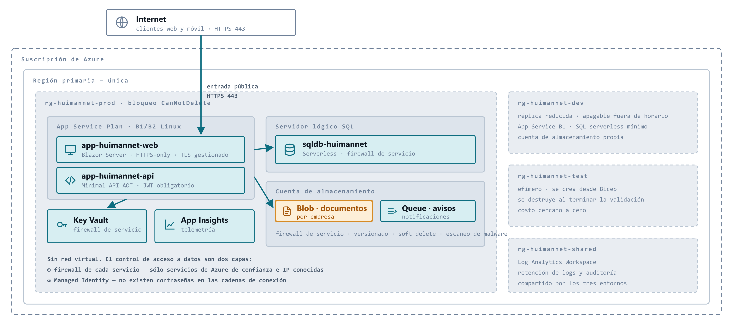
Figura 3 — Topología de despliegue de la Fase 1.

07.4 · Vista de topología — Fase 3
Topología objetivo con aislamiento de red. El plano de cómputo se integra en una red virtual para su tráfico saliente y los servicios de datos resultan accesibles únicamente a través de dirección IP privada.
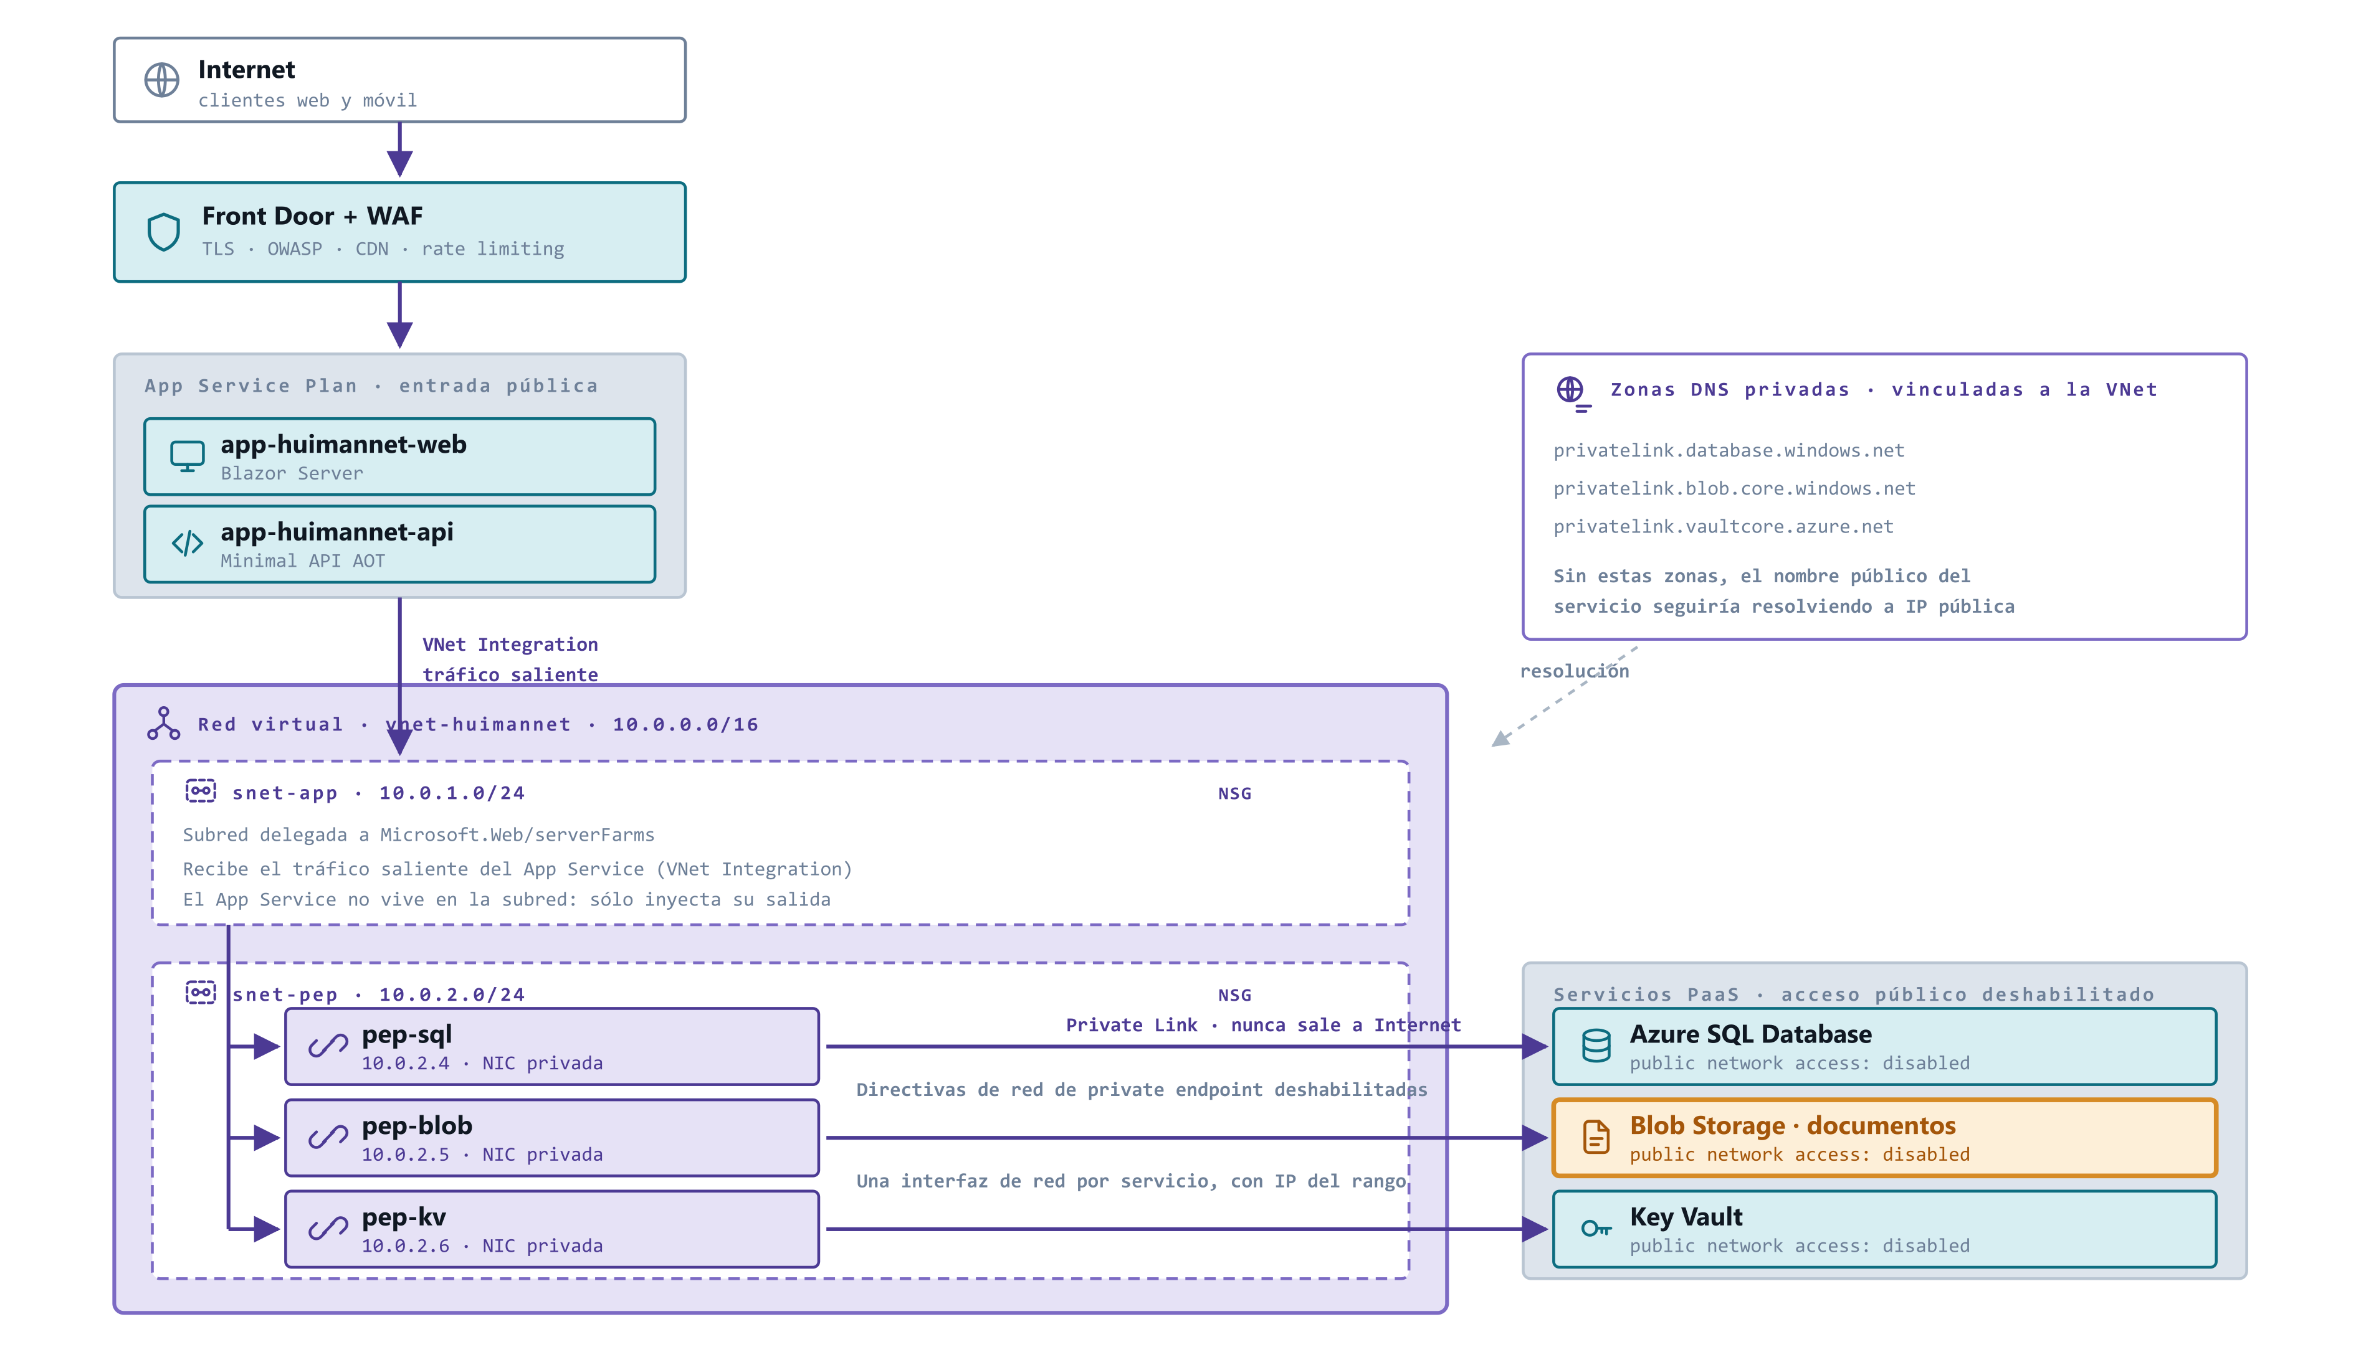
Figura 4 — Topología objetivo con endpoints privados.
Plan de direccionamiento
Recurso | CIDR | Propósito y restricciones
vnet-huimannet | 10.0.0.0/16 | Espacio de direcciones de la red virtual regional.
snet-app | 10.0.1.0/24 | Delegada a Microsoft.Web/serverFarms. Uso exclusivo: no admite otros recursos. Cada instancia del plan consume una dirección.
snet-pep | 10.0.2.0/24 | Directivas de red de endpoint privado deshabilitadas. Una interfaz de red por servicio conectado.
Reserva de crecimiento | 10.0.3.0/24 → | Sin asignar. Disponible para subredes futuras.

07.5 · Vista dinámica
Secuencia completa del ciclo de intercambio, conforme al patrón asíncrono de aceptación inmediata y notificación posterior.
# | Origen | Destino | Mensaje o acción
1 | Usuario cliente | Aplicación | Solicita cargar documento indicando período y tipo
2 | Aplicación | Aplicación | Valida rol, empresa, tipo y tamaño
3 | Aplicación | Azure SQL | Registra el documento en estado pendiente
4 | Aplicación | Usuario cliente | Devuelve URL SAS de escritura con vigencia de minutos
5 | Usuario cliente | Blob Storage | Transferencia directa del archivo por HTTPS, sin intermediación del servidor
6 | Blob Storage | Defender | Escaneo de malware de la carga
7 | Defender | Azure SQL | Resultado: limpio → disponible; malicioso → cuarentena y alerta
8 | Notificador | Operador | Correo: nuevos documentos disponibles
9 | Operador | Aplicación | Consulta pendientes del período y obtiene SAS de lectura
10 | Operador | Blob Storage | Descarga los archivos; se registra en bitácora y el estado pasa a en proceso
11 | Operador | Entorno del operador | Ejecuta el proceso de nómina con sus propias herramientas
12 | Operador | Aplicación | Carga los archivos de resultado; el estado pasa a resultados disponibles
13 | Notificador | Usuario cliente | Correo: resultados listos
14 | Usuario cliente | Blob Storage | Descarga los resultados con SAS de lectura; se registra en bitácora

08 Modelo de datos
Modelo conceptual correspondiente a la primera versión. El dominio comprende la gestión documental y el control del flujo de estados asociado a cada período.
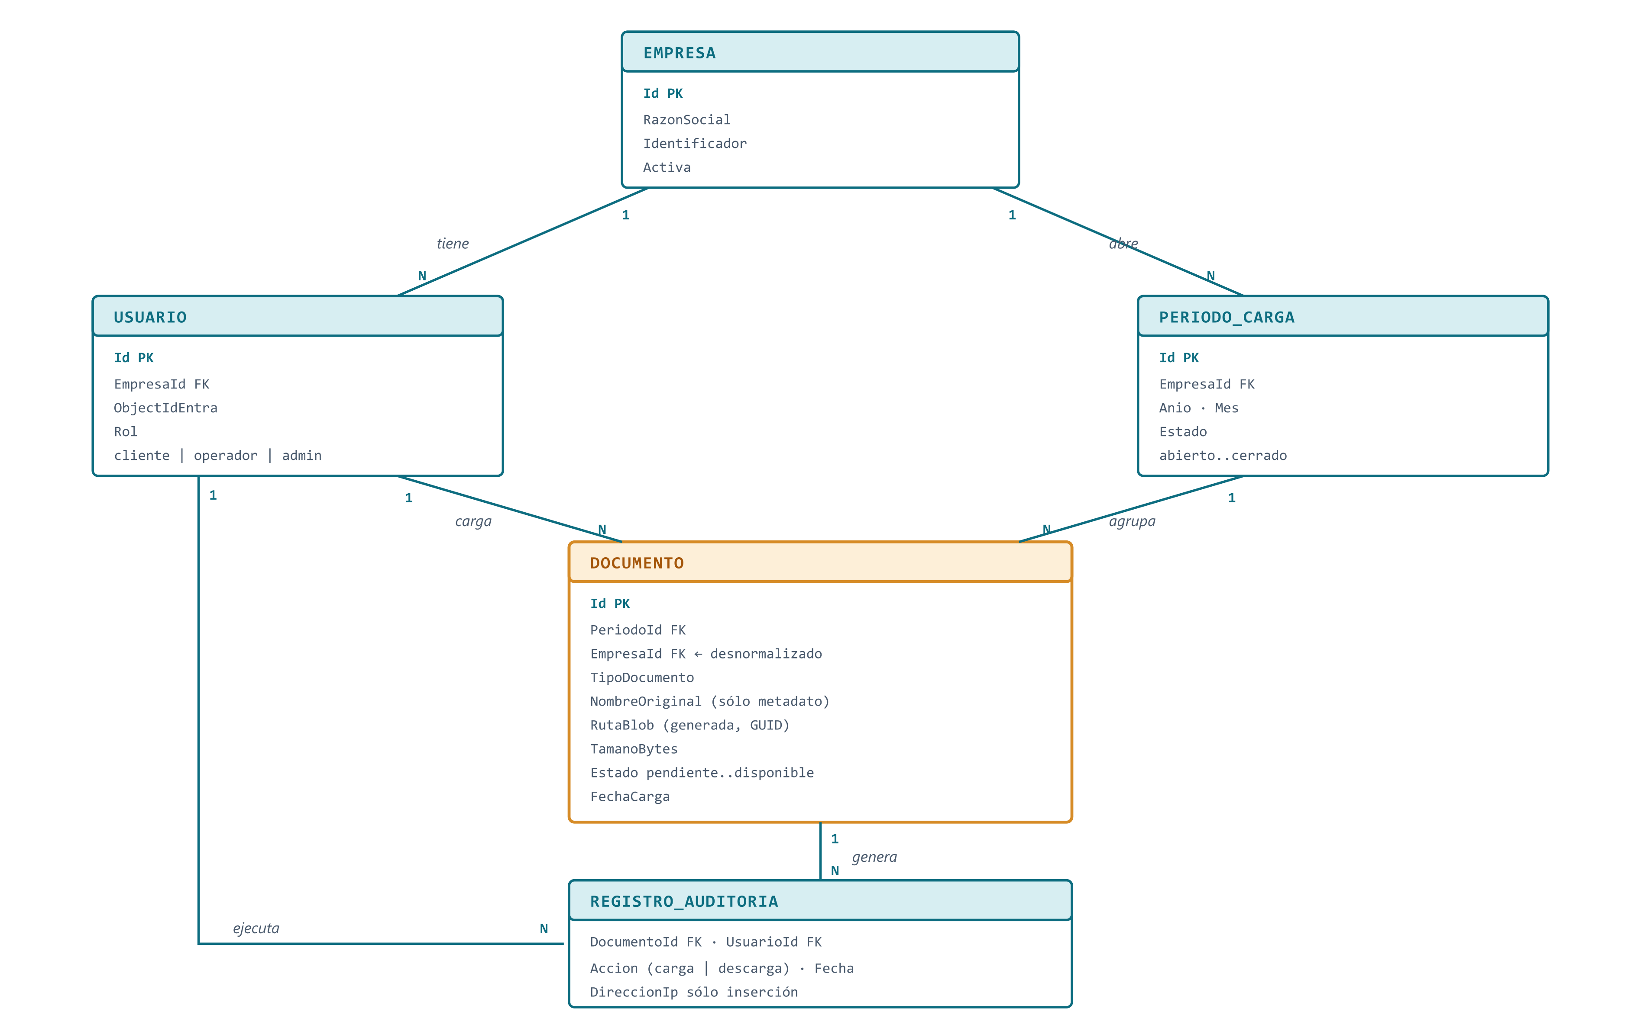
Figura 5 — Modelo conceptual de datos.

Reglas de integridad con impacto en seguridad
- EmpresaId se desnormaliza en DOCUMENTO pese a resultar derivable del período. La desnormalización responde a un criterio de seguridad: permite restringir por empresa en la propia cláusula de la consulta, sin dependencia de una operación de unión, lo que reduce la probabilidad de exposición indebida por error de programación conforme a RF-01 y AC-01.
- RutaBlob se genera por el sistema como identificador único, nunca a partir del nombre aportado por el usuario. Evita recorrido de rutas y colisiones. El nombre original se conserva sólo como metadato de presentación.
- El estado del documento contempla la fase intermedia de análisis, con la secuencia pendiente, en análisis y, finalmente, disponible o en cuarentena. Las consultas de descarga devuelven exclusivamente documentos en estado disponible, conforme a ADR-04.
- REGISTRO_AUDITORIA es de sólo inserción. La aplicación no contempla operaciones de actualización ni de eliminación sobre esta entidad. Su retención se rige por la política legal aplicable, con independencia del ciclo de vida del documento asociado, conforme a AC-07.
- La transición de los estados del período se produce por acción del operador, dado que la ejecución del cálculo se realiza en su propio entorno conforme al requisito RF-05.

Gestión del esquema
Conforme a la decisión ADR-01, el esquema se gestiona mediante scripts SQL versionados, almacenados junto al código y aplicados de forma ordenada e idempotente por la canalización de despliegue. Cada script constituye una unidad identificada por número de versión. La reversión no se produce de forma automática: los cambios de carácter destructivo requieren la elaboración de un script de reversión específico.

09 Inventario de infraestructura
Recursos a aprovisionar. La columna de zona corresponde a las bandas de la Figura 2 y al grupo de recursos de la Figura 3.

Recursos de producción
Zona | Componente | Servicio Azure | SKU / configuración | Estado
Z2 | Web Blazor Server  Interfaz de empresas cliente y operador | App Service | B1 o B2 · Linux | Fase 1
Z2 | Minimal API  Frontera del cliente móvil | App Service | mismo plan · Native AOT | Fase 1
Z2 | Notificador  Envío de avisos por correo | BackgroundService | en proceso | Fase 1
Z3 | Almacén de documentos  Núcleo: incidencias, datos y resultados | Blob Storage | Hot LRS · versionado · soft delete | Núcleo
Z3 | Escaneo de malware  Cuarentena de archivos maliciosos | Defender for Storage | 1 cuenta de almacenamiento | Fase 1
Z3 | Metadatos y bitácora  Empresas, usuarios, documentos, estados | Azure SQL Database | Serverless GP · auto-pause | Fase 1
Z3 | Cola de avisos | Storage Queue | misma cuenta | Fase 1
Z1 | DNS y certificado TLS | Azure DNS + Managed Certificate | 1 zona · renovación automática | Fase 1
— | Identidad  Autenticación, roles y aislamiento | Microsoft Entra | OIDC · JWT · MFA | Fase 1
— | Secretos | Key Vault | estándar | Fase 1
— | Identidad de servicio | Managed Identity | asignada por sistema | Gratis
— | Telemetría | App Insights + Log Analytics | pago por ingesta | Fase 1
— | Alertas | Azure Monitor | incluido | Gratis
— | Correo transaccional | Communication Services | pago por envío | Fase 1

Gobierno de suscripción — sin costo
Elemento | Configuración
Grupos de recursos | rg-huimannet-dev · test · prod · shared
Bloqueo de recursos | CanNotDelete sobre el grupo de producción
Azure Policy | Exige HTTPS, TLS 1.2+ y etiquetas obligatorias en todo recurso nuevo
RBAC | Privilegio mínimo por grupo de recursos; nunca a nivel de suscripción
Defender for Cloud | Evaluación de postura en su capa gratuita
Cost Management | Presupuesto y alerta de gasto por entorno
Etiquetas | Entorno, propietario y centro de costo
Respaldos | Restauración a punto en el tiempo y retención de largo plazo en SQL; versionado en Blob
Entrega | Plantillas Bicep y GitHub Actions con credenciales federadas

Recursos diferidos con su disparador
Componente | Por qué no ahora | Disparador para activarlo | Fase
Azure Cache for Redis | Una única instancia de Blazor atiende con holgura el volumen previsto de 500 usuarios, sin requerir backplane | Blazor escala a más de una instancia | 2
Azure Functions  Worker externo | El procesamiento se ejecuta en el entorno del operador, sin cargas intensivas que orquestar | Los procesos por lotes compiten con el tráfico web | 2
Front Door + WAF | Costo fijo relevante frente a un acceso que ya requiere autenticación | Exposición pública con tráfico real o requisito de cumplimiento | 3
VNet + Private Endpoints | Costo por hora y gestión de red asociada. Los firewalls de servicio cubren el riesgo en el dimensionamiento actual | Política de cumplimiento que exija aislamiento de red | 3
Azure Service Bus | El volumen de avisos por correo resulta reducido | Necesidad de temas, sesiones o gestión avanzada de mensajes fallidos | 3
App Configuration | El número de servicios no justifica la incorporación de una dependencia adicional | Varios servicios compartiendo configuración | 3
Azure Firewall | La arquitectura íntegramente PaaS no incorpora máquinas virtuales cuyo tráfico requiera filtrado | No previsto en el horizonte de planificación. Se documenta a efectos de dejar constancia expresa de la evaluación | —

10 Modelo de costos
Estimación mensual del entorno de producción en dólares. Los rangos reflejan uso bajo y uso alto dentro del alcance de 500 usuarios.
Componente | Base de cobro | Mín. | Máx.
App Service Plan  B1 → B2, aloja web y API | fijo por instancia | 13 | 26
Azure SQL Serverless  la suspensión automática reduce el costo en inactividad | vCore-segundo + almacenamiento | 15 | 40
Blob Storage  ≈ 50 GB en nivel frecuente + transacciones | GB-mes + operaciones | 2 | 5
Defender for Storage  escaneo de malware — ADR-04 | por cuenta + GB escaneado | 10 | 15
Application Insights  los primeros 5 GB de ingesta no se facturan | GB ingerido | 0 | 8
Salida de datos  los primeros 100 GB mensuales no se facturan | GB salientes | 0 | 5
Key Vault | por 10 000 operaciones | 1 | 1
Azure DNS | zona + consultas | 1 | 1
Communication Services  correo transaccional | por mensaje | 1 | 2
Storage Queue | por operación | 0 | 1
Microsoft Entra  bajo el umbral gratuito de usuarios activos | por usuario activo | 0 | 0
Certificado TLS gestionado | — | 0 | 0
Managed Identity | — | 0 | 0
Gobierno completo  Policy, RBAC, bloqueos, etiquetas, presupuestos, postura | — | 0 | 0
Respaldos SQL  incluidos en el servicio | — | 0 | 0
Integración continua  minutos incluidos en el plan | — | 0 | 0
PRODUCCIÓN — TOTAL MENSUAL | USD | 43 | 104

Entornos no productivos y crecimiento
Concepto | Detalle | USD / mes
Entorno dev | Réplica reducida, susceptible de detención fuera del horario laboral | 15 – 25
Entorno test | Se aprovisiona bajo demanda desde Bicep y se elimina una vez concluida la validación | 0 – 20
Redis Basic C0 | Aplicable al escalar Blazor a más de una instancia | +16
Front Door Standard | Aplicable ante exposición pública con tráfico efectivo | +35
Endpoints privados (×3) | SQL, Blob y Key Vault, cuando lo exijan los requisitos de cumplimiento | +22
App Service P1v3 | Transición de plan hacia el rango de 9 000 usuarios | +95

Alcance de la estimación. Las cifras constituyen estimaciones de orden de magnitud calculadas a precio de lista para una región de Norteamérica, sin descuentos por reserva ni compromiso de consumo. Su finalidad es sustentar las decisiones de arquitectura y no la elaboración del presupuesto contable. Con carácter previo a la aprobación, procede validar el escenario en la calculadora de precios de Azure con la región, el volumen documental y el período de retención definitivos. Las variables de mayor incidencia sobre el importe total son el tiempo de actividad de la base de datos, el volumen almacenado y analizado, y la ingesta de telemetría.

11 Seguridad
El sistema custodia información salarial y datos de carácter personal de los empleados. Los controles de seguridad se implantan desde el primer despliegue, sin sujeción al criterio general de contención del gasto, dado que su costo resulta nulo o marginal.

Amenazas principales y mitigación
ID | Amenaza | Impacto | Mitigación
AM-01 | Una empresa accede a documentos de otra  Divulgación de información | Crítico | Filtrado obligatorio por la empresa del token en toda consulta; EmpresaId desnormalizado; autorización verificada en el servidor antes de emitir cualquier SAS
AM-02 | Distribución de archivo malicioso  Un usuario carga malware que otro descarga | Crítico | Defender for Storage; el documento no es descargable hasta declararse limpio; cuarentena y alerta automáticas
AM-03 | Fuga de una URL SAS  Se comparte o intercepta el enlace | Medio | Vigencia de minutos, alcance de un único blob y un solo permiso; el contenedor nunca es público
AM-04 | Robo de credenciales de base de datos | Alto | No aplica: no existen credenciales. Todo acceso es por identidad administrada (ADR-03)
AM-05 | Borrado accidental o malicioso de documentos | Alto | Versionado y borrado temporal en Blob; bloqueo de recursos en producción; respaldos con restauración a punto en el tiempo
AM-06 | Repudio de una descarga  Se niega haber accedido a información salarial | Medio | Bitácora de acceso de sólo inserción; auditoría de SQL enviada a Log Analytics
AM-07 | Exposición por regla de firewall mal configurada | Alto | Riesgo residual aceptado en ADR-05. Azure Policy y evaluación continua de postura; se elimina al activar la Fase 3
AM-08 | Carga de archivo con nombre malicioso  Recorrido de rutas | Medio | La ruta del blob se genera por el sistema; el nombre del usuario se conserva sólo como metadato

Controles transversales
- Identidad. Microsoft Entra con tokens de vida corta, renovación gestionada y autenticación multifactor obligatoria para operadores y administradores.
- Autorización. Tres roles —cliente, operador y administrador— con permisos distintos por operación, verificados en el servidor en cada petición.
- Cifrado. TLS 1.2 o superior de extremo a extremo con certificado gestionado; cifrado en reposo activo por defecto en base de datos y almacenamiento.
- Validación de entrada. Lista blanca de extensiones y tipos permitidos, y límite de tamaño, comprobados antes de emitir la URL de carga.
- Registro. Nunca se escriben datos personales ni identificadores fiscales legibles en los registros de aplicación.
- Cadena de entrega. Integración continua con credenciales federadas: no se almacenan secretos de despliegue en el repositorio ni en el sistema de integración.
- Gobierno. Azure Policy obliga HTTPS y TLS mínimo en todo recurso nuevo; los bloqueos impiden borrados accidentales en producción.

12 Operación y continuidad

Objetivos de servicio
Métrica | Objetivo | Cómo se sustenta
Disponibilidad compuesta | 99,8 % mensual | Composición de los acuerdos de App Service, Azure SQL y Storage — unos 90 minutos al mes
RPO — metadatos | ≤ 10 min | Respaldo continuo del registro de transacciones
RTO — base de datos | ≤ 2 h | Restauración a un punto en el tiempo
RPO — documentos | ≈ 0 | Versionado y borrado temporal en Blob
RTO — aplicación | ≤ 1 h | Redespliegue completo desde Bicep mediante la canalización
Retención de auditoría | ≥ 1 año | Auditoría de SQL hacia Log Analytics y retención de largo plazo — ajustar a norma local
Retención documental | Por definir | Política de retención en Blob según normativa laboral aplicable
Recuperación regional | No cubierta | Decisión informada — ADR-09. Se reevalúa en Fase 3

Observabilidad
Application Insights recoge las trazas distribuidas, las métricas y el mapa de dependencias de ambas aplicaciones. Log Analytics centraliza los registros y la auditoría del motor de base de datos. Se establecen como alertas de configuración obligatoria desde el primer despliegue las siguientes:
Alerta | Condición | Severidad
Malware detectado | Defender for Storage marca un documento en cuarentena | Crítica
Fallo de autorización recurrente | Intentos repetidos de acceder a documentos de otra empresa | Crítica
Tasa de error del servidor | Respuestas 5xx por encima del umbral en cinco minutos | Alta
Latencia degradada | Percentil 95 de respuesta por encima del objetivo | Media
Saturación del plan | CPU o memoria sostenidas por encima del 70 % | Media — disparador de Fase 2
Desviación de presupuesto | Gasto proyectado sobre el presupuesto del entorno | Media

Ventana de mantenimiento. El sistema presenta un calendario de criticidad determinado, con la carga concentrada en los cierres de período correspondientes a las quincenas y al fin de mes. Toda operación de cambio debe programarse fuera de dichos intervalos. Este criterio forma parte de las condiciones operativas acordadas.

13 Entrega y entornos
Entorno | Propósito | Configuración | Ciclo de vida
dev | Desarrollo e integración continua | Réplica reducida del plan y la base | Permanente, susceptible de detención fuera del horario laboral
test | Validación previa a producción | Equivalente a producción en configuración, menor en tamaño | Efímero, aprovisionado y eliminado desde Bicep
prod | Operación | Inventario de la sección 09 | Permanente, con bloqueo de eliminación
shared | Observabilidad transversal | Workspace de Log Analytics | Permanente, compartido por los tres entornos

Canalización
- Compilación y pruebas. Restauración, compilación en configuración de publicación y ejecución de la batería de pruebas. Los analizadores tratan las advertencias como errores, incluida la falta de documentación XML (RE-08).
- Validación de compatibilidad AOT. La publicación de la API debe revisarse en busca de advertencias de recorte y compilación anticipada. Es un paso obligatorio: una dependencia incompatible sólo se manifiesta aquí, no en depuración.
- Infraestructura primero. Las plantillas Bicep se aplican antes que la aplicación, de modo que el entorno sea siempre resultado del código y no de ajustes manuales.
- Esquema de base de datos. Los scripts versionados se aplican de forma ordenada e idempotente como paso previo al despliegue de la aplicación.
- Autenticación sin secretos. El despliegue emplea credenciales federadas entre el sistema de integración y Entra, sin almacenamiento de secretos de publicación.
- Promoción. El mismo artefacto se promueve entre entornos; sólo cambian los parámetros. Nunca se recompila para producción.

14 Plan de evolución
El escalado se ejecuta en función de los indicadores observados en la telemetría y no conforme a una planificación temporal predeterminada. Los rangos de usuarios se indican con carácter orientativo.

Fase 1 — Lanzamiento · 0 a 500 usuarios
Corresponde a la arquitectura descrita en el presente documento: plan B1 o B2 con una única instancia, base de datos con suspensión automática y procesamiento asíncrono alojado en el propio proceso de aplicación.

Fase 2 — Crecimiento · 500 a 3 000 usuarios
Señal observada | Acción
CPU o memoria sostenidas por encima del 70 % | Elevar el plan a S1 o P0v3; opcionalmente separar la API a su propio plan
Blazor requiere más de una instancia | Añadir Redis como backplane — es el primer disparador que suele activarse
Los procesos por lotes compiten con el tráfico web | Externalizar el notificador a Azure Functions
Volumen documental elevado | Aplicar niveles de acceso esporádico o de archivo a documentos antiguos
Suspensiones de base de datos molestas | Pasar a serverless sin suspensión o a un plan aprovisionado pequeño

Fase 3 — Escala objetivo · 3 000 a 9 000+ usuarios
Señal observada | Acción
Tráfico público relevante o exigencia de seguridad perimetral | Front Door con firewall de aplicaciones web y red de distribución
Requisito de cumplimiento sobre aislamiento de red | Activar la topología de la Figura 4 — sin cambios de código
La base de datos se vuelve cuello de botella de lectura | Réplicas de lectura; revisión de índices con el almacén de consultas
Mensajería con necesidades avanzadas | Migrar de colas de almacenamiento a Service Bus
Criticidad que justifique continuidad geográfica | Reevaluar ADR-09: réplica geográfica y almacenamiento redundante entre regiones

Evolución funcional — más allá del portal
Capacidad nueva | Infraestructura que requiere
Motor de cálculo de nómina | Worker dedicado en Functions o Container Apps; la lógica entra en el dominio existente
Generación automática de recibos | Worker y mayor consumo de almacenamiento
Integración bancaria para dispersión | Conectores en la capa de infraestructura y, probablemente, red privada
Integración fiscal y de seguridad social | Adaptadores específicos por país y retención con valor probatorio

Fundamento de la escalabilidad. Las decisiones estructurales adoptadas en la Fase 1 —aplicación sin estado, arquitectura por capas, abstracción de la mensajería, identidad administrada e infraestructura como código— no comportan costo adicional en el dimensionamiento actual y determinan que cada transición entre fases se resuelva mediante cambios de configuración. La incorporación de nuevas capacidades funcionales constituye desarrollo adicional que se integra como casos de uso sobre el dominio documental ya establecido.

15 Riesgos y decisiones pendientes

Decisiones abiertas
Las tres primeras condicionan el diseño del modelo de datos y deben resolverse con anterioridad al inicio del desarrollo.
ID | Decisión | Por qué importa | Impacto
DA-01 | ¿El sistema es multiempresa?  ¿El operador atiende a varias empresas cliente en la misma instancia? | Define el particionamiento de contenedores y si el filtrado por empresa es una condición estructural en cada consulta | Bloqueante
DA-02 | Modelo de identidad  Entra External ID frente a Entra ID corporativo | Con empresas cliente externas, External ID es lo más probable; cambia el registro, la invitación y la gestión del ciclo de vida de los usuarios | Bloqueante
DA-03 | Retención legal de documentos | Determina la política de Blob, el nivel de acceso y el costo acumulado a varios años | Bloqueante
DA-04 | Tipos y tamaño máximo de archivo | Define la validación previa a emitir la URL de carga y el volumen mensual escaneado | Medio
DA-05 | Región de despliegue | Afecta precios de lista, latencia y residencia de datos | Medio
DA-06 | Nomenclatura definitiva de recursos | Los identificadores recogidos en el presente documento tienen carácter de propuesta. Procede fijar la convención con anterioridad al primer aprovisionamiento | Bajo

Riesgos
ID | Riesgo | Prob. | Impacto | Respuesta
R-01 | Incompatibilidad de una dependencia con Native AOT  Se manifiesta únicamente en la fase de publicación | Media | Alto | Validación de la publicación AOT desde las fases iniciales del desarrollo y su mantenimiento como paso obligatorio de la canalización
R-02 | Exposición de información entre empresas por error de programación | Baja | Crítico | Restricción por empresa como condición estructural, pruebas automatizadas específicas de aislamiento y revisión obligatoria de toda consulta de nueva incorporación
R-03 | Volumen documental superior al previsto | Media | Medio | El almacenamiento escala sin modificación de la arquitectura. Procede revisar los niveles de acceso y la previsión presupuestaria
R-04 | Ampliación del alcance funcional con anterioridad a lo planificado | Media | Alto | La sección 03 delimita el alcance de forma expresa. Su ampliación requiere la emisión de una nueva versión del documento y la correspondiente reestimación
R-05 | Interrupción regional completa | Muy baja | Alto | Riesgo asumido conforme a ADR-09. Recuperación mediante redespliegue y restauración
R-06 | Divergencia entre la configuración manual y el código de infraestructura | Media | Medio | Bloqueos de recursos y directivas en el entorno de producción. Todo cambio se tramita a través de la canalización de despliegue

16 Glosario
Término | Definición
ADR | Architecture Decision Record. Registro de una decisión de arquitectura con su contexto, alternativas y consecuencias.
AOT | Ahead-of-time. Compilación anticipada a código nativo: arranque instantáneo y menor consumo, a cambio de prohibir reflexión en ejecución.
Backplane | Componente que sincroniza el estado de conexiones en tiempo real cuando la aplicación corre en más de una instancia.
Blob | Objeto binario almacenado en Azure Storage. Aquí, cada documento cargado.
Endpoint privado | Interfaz de red con dirección IP privada que expone un servicio PaaS dentro de una red virtual.
Incidencia | Novedad del período que afecta el cálculo de nómina: ausencias, horas extra, bonos, altas y bajas.
Managed Identity | Identidad administrada por la plataforma que permite a un servicio autenticarse ante otro sin credenciales.
PaaS | Platform as a Service. Servicio administrado donde el proveedor opera la infraestructura subyacente.
PITR | Point-in-time restore. Restauración de la base de datos a un instante concreto dentro del período de retención.
RPO | Recovery Point Objective. Pérdida máxima de datos admisible, medida en tiempo.
RTO | Recovery Time Objective. Tiempo máximo admisible para restablecer el servicio.
SAS | Shared Access Signature. Enlace firmado que concede acceso acotado a un recurso de almacenamiento por tiempo limitado.
WAF | Web Application Firewall. Filtra tráfico HTTP contra ataques de capa de aplicación.

Sobre los iconos de los diagramas. Son glifos originales dibujados para este documento, en su mismo lenguaje visual. No son los iconos oficiales de Azure Architecture Icons. Para una presentación que exija la iconografía corporativa de Microsoft, las figuras pueden exportarse a draw.io y sustituirse por el conjunto oficial que la herramienta integra.

